УДК 331.453
Анализ и пути решения основных причин травмирования спасателей
Н.В. Матюшева, ст. преподаватель, В.М. Худякова, канд. с.-х. наук
Т.А. Плисецкая, студент
Санкт-Петербургский государственный аграрный университет
196607, Санкт-Петербург, Пушкин, Пушкинская ул., д.32/24, кв.323, тел:(8)911-820-22-13
E-mail: Nadusha1705@yandex.ru

Аннотация: В настоящее время острой проблемой является травматизм сотрудников на рабочих местах. Особенно это проявляется в экстренных ситуациях, когда от скорости действий зависит жизнь людей. При этом особенно негативные последствия имеют место спешки и нерасторопности сотрудников, а так же и конструктивные недостатки устаревших приспособлений. Это и послужило поводом для разработки основных путей решения по обеспечению безопасности выполнения спасательных работ.

Annotation: injuries of employees are the serious problem in the workplace now. This happens especially in emergency situations, when human lives depend on the speed of action. Furthermore, negative consequences arise due to the rush and sluggishness of employees as well as the functional disadvantages of outdated devices. Therefore, this was the reason for the development of the main solutions to ensure the safety of rescue operations.

Государственная противопожарная служба (ГПС) относится к числу тех немногих служб, высокая востребованность которой сохраняется независимо от политических и социально-экономических реформ и преобразований. При выполнении работ по тушению пожаров и ликвидации последствий аварий спасатели подвергают свою жизнь опасности.
Наиболее опасными должностями в структуре пожарной части являются те категории работников, которые непосредственно выполняют работы по ликвидации и локализации пожаров (рис.1).
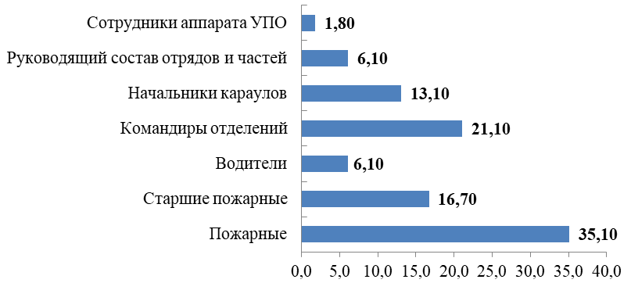
Рис.1. Доля травмирования работников пожарной охраны в зависимости от занимаемой должности [1]

Так на должности пожарных приходится 35,1%, а на командиров отделения 21,1% от всех случаев травмирования. Конечно, в большей части высокий уровень травматизма приходящийся именно на эти должности соответствует специфике работ по непосредственному тушению пожара с высоким профессиональным риском повреждения здоровья (рис.2).
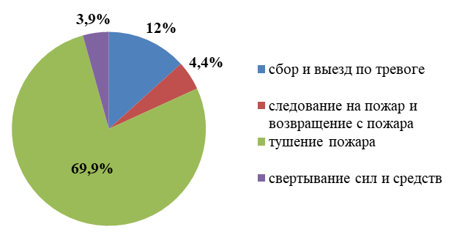
Рис. 2. Динамика травматизма спасателей по видам выполняемых работ

На долю работ по локализации и ликвидации пожара приходится около 70% от всех видов выполняемых операций [2]. Такое распределение травматизма по видам работ свидетельствует о недостатках в организационном и техническом обеспечении безопасности труда, о не совершенствовании механизации выполняемых работ, о низком уровне в обеспечении безопасности работ с пожарными стволами по тушению пожаров, по вскрытию и разборке конструкций, что следует отнести за счет большого объема ручного труда.
Поэтому далее были проанализированы условия труда и причины травмирования спасателей пожарных частей на территории г. Санкт-Петербурга, который показал, что существует ряд закономерных аналогичных несчастных случаев с пожарными и командирами отделения. Все эти несчастные случаи произошли по причине самопроизвольного складывания пожарной лестницы, которая используется для подъема на высоту при ликвидации очага пожара в многоэтажных домах, а именно это неправильное использование выдвижной пожарной лестницы (ВПЛ), т.е. ненадежная фиксация её выдвижных частей. Травмы были получены как при падении сотрудников с высоты, так и при защемлении конечностей между подвижными частями лестницы. Складывание лестницы происходит по причине неправильной фиксации ее выдвижных частей. Итогом этих несчастных случаев являются сломанные конечности сотрудников пожарной части, и соответственно длительное лечение и восстановление здоровья. Осуществление мероприятий по изменению конструкции данной лестницы позволит уменьшить травматизм на рабочем месте.
Как говорят сами пожарные, наибольшая опасность при использовании ВПЛ это потеря равновесия при подъеме и самопроизвольное складывание лестницы при неправильной фиксации выдвижных частей в результате спешки.
Анализируя вышеизложенное можно сделать вывод, что на сегодняшний день уровень травматизма остаётся достаточно высоким, а самым распространенным видом происшествий является падение на скользкой поверхности и при быстром передвижении. Таким образом, основными причинами травматизма при падении с высоты являются:
- не использование (неправильное использование) СИЗ при подъеме на высоту;
- выход из строя (несовершенство) средств для подъема на высоту;
- использование неинвентарных приспособлений;
- недостаточная подготовка специалистов;
- невнимательность и спешка при выполнении работ;
- несоблюдение требований охраны труда.
Таким образом, улучшение условий труда работников занятых при выполнении спасательных работ с использованием выдвижной пожарной лестницы подтверждает актуальность рассмотрения и совершенствования условий труда пожарных при проведении спасательных работ.
Рассмотрим принцип работы выдвижной пожарной лестницы ВПЛ. Лестница состоит из трех телескопически сдвигающихся колен, сделанных из однотипных профилей и деталей (рис.3).
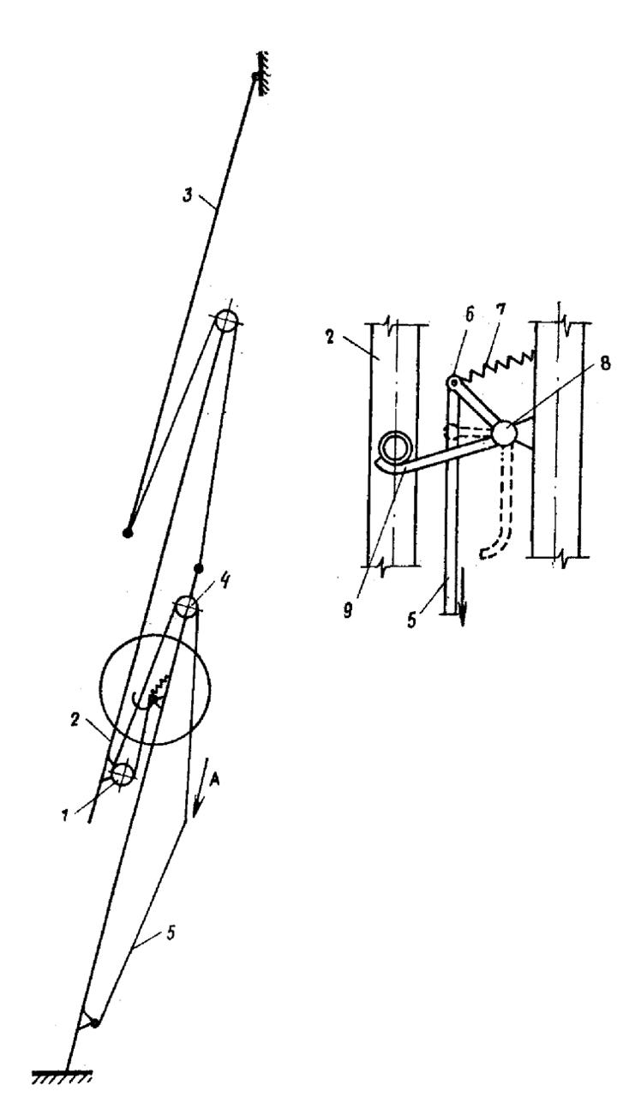
Рис.3. Общий вид лестницы ВПЛ

Выдвигания второго колена осуществляется перемещением силовой веревки 5 через неподвижный 4 и подвижный 1 блок двукратного полиспаста, который позволяет в 2 раза уменьшить усилие, прикладываемое спасателем при выдвигании колен лестницы. Одновременно с выдвиганием 2-го колена 2 конец силовой веревки, закрепленный за рычаг 6, поворачивает валик останова 8 вместе с крюком 9 захвата ступеней, преодолевая усилие возвратной пружины 7, при этом крюк захвата ступеней размещается вдоль оси тетив, обеспечивая свободное выдвигание второго колена. Конструктивно третье колено мало чем отличается от первого и второго [3].
Все манипуляции: переноска, установка лестницы в вертикальное положение, в сложенное состояние, выдвигание и складывание производят два человека. При выдвигании лестницы один человек должен удерживать ее от опрокидывания за тетивы третьего колена. Второй человек берется обеими руками за нижнюю ветвь пенькового каната и, перебирая руками, канат тянет его вниз до тех пор, пока лестница не выдвинется на необходимую длину. После этого необходимо посадить второе колено ближайшей ступенью на крюки останова, находящегося на третьем колене.
Новые лестницы поступают в пожарную часть с новыми пожарными автомобилями или со склада. Получив новую лестницу, надо тщательно осмотреть состояние тетив, ступеней и всех ее механизмов Осмотр лучше производить в выдвинутом состоянии. Рекомендуется лестницу испытывать под нагрузкой. Все обнаруженные неисправности устранить. Лестница всегда должна быть исправна и готова к действию.
Но новые лестницы поступают достаточно редко и спасателям приходится использовать находящиеся лестницы в части.
Далее представлены основные причины несчастных случаев с применением ВПЛ и предлагаемые пути решения. На основании несчастных случаев были выявлены следующие причины самопроизвольного складывания выдвижной пожарной лестницы:
- Спешка при установке лестницы вследствие чего крючок не входит в полноценный зацеп с поперечиной второго колена (рис. 4);
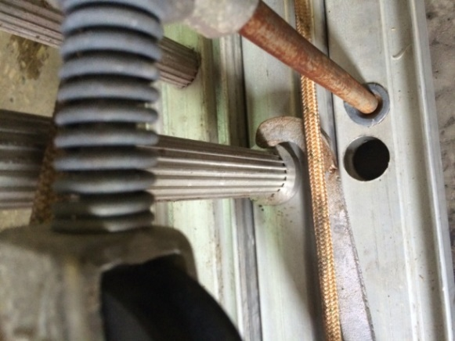
Рис.4. Положение крючка при неправильном зацепе

- Обледенение элементов лестницы, что препятствует полноценному зацепу;
- Невозможность осуществить полноценный зацеп в результате деформации поперечины второго колена лестницы в местах фиксации и как следствие последующего соскальзывания (рис.5);

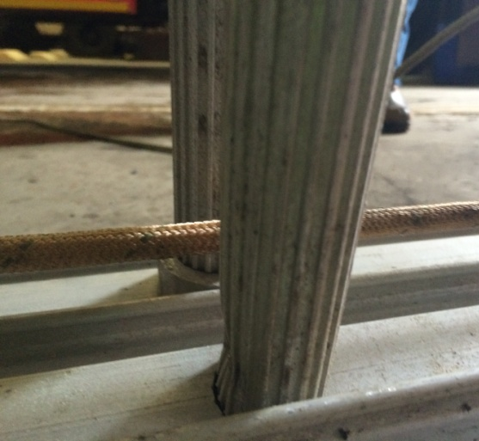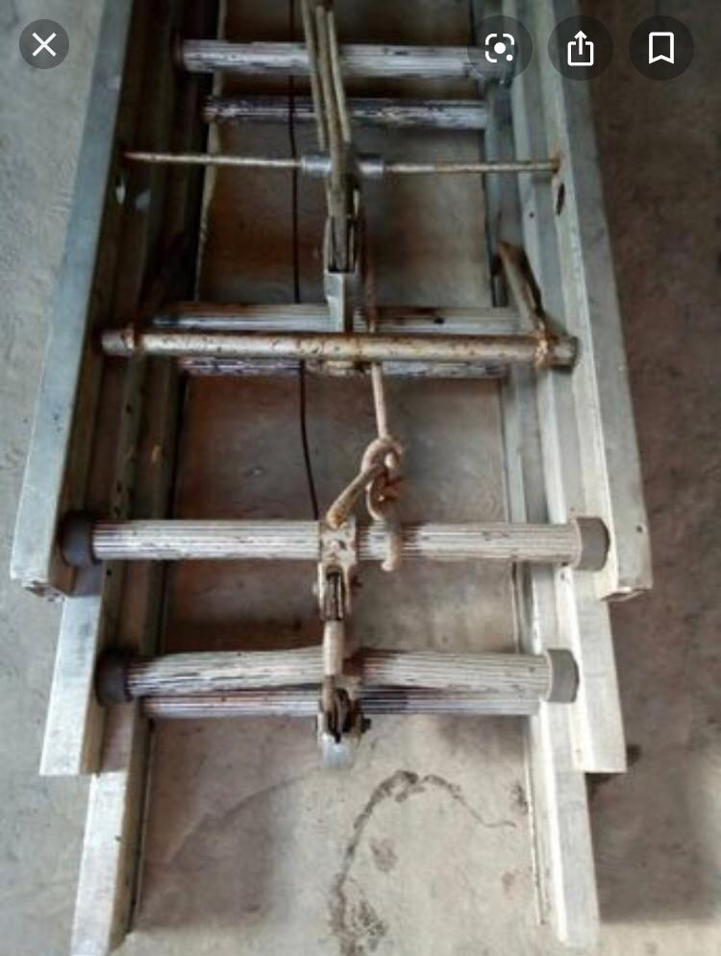
Рис.5. Вид деформированной ступени

Для решения данных проблем предлагается внести изменения в конструктивную часть выдвижной пожарной лестницы, которое заключается в увеличении площади фиксаторов лестницы и изменении их формы.
Благодаря этому будет обеспечена необходимая надежность и фиксация лестницу, не зависимо от погодных условий и деформации перекладин.

Литература
- Официальный сайт МЧС России [Электронный ресурс] // URL: https://www.mchs.gov.ru/ (дата обращения 17.04.2020).
- Охрана труда в подразделениях ГПС МЧС России: Учебное пособие. – СПб.: СПБУ ГПС МЧС России, 2011.
- Лестница пожарная трехколенная: назначение особенности конструкции [Электронный ресурс] // URL: https://met-decor.ru/lestnitsa-pozharnaya-trehkolennaya-naznachenie-osobennosti-konstruktsii/ (дата обращения 15.04.2020).

